**Будьте обережні на воді!**

На річку йшли купатись діти,

Не могли вони вдома сидіти.

Манить течією річка,

Біжить купатися Марічка.

Гей, Марічко, зачекай,

В річку бистру не стрибай.

В річці швидка течія,

Чим грозить це, знаю я!

Краще маму зачекай

І людей ти не лякай,

Річка пустощів не любить

І неслухів вона губить.

**Будьте обережні на воді**

І дорослі, і малі!

Бережіть своє життя,

Стеліть стежку в майбуття.

Будьте обережні на воді!

Сонце, море і пісок

Зграйка біга діточок,

Тут і хвиля налетіла,

В море діток заманила.

Стійте, діти, не біжіть,

На дорослих ви заждіть.

Чи батьки вам не казали,

Щоб з водою ви не грали?

Бо ці жарти до біди

Можуть привести.

Тоді треба викликати

МНС вас рятувати.

А ще кажуть у народі:

«Не знаючи броду, не лізь у воду»

Тож дорослі і малі

Будьте обережні на воді!

**Моя матуся**

Моя мама, як бджілка в садочку

виховує чудових сина і дочку

Улітку трудиться в полі,

Узимку прибирає в домі.

Я свою маму дуже люблю,

Щоб була вона щаслива,

Добра, щира, мила

**Мамине серце**

О. Довженко колись сказав: «Серце матері – це безодня, в глибині якої завжди знайдеться прощення». Я погоджуюсь з цими словами і думаю, що вони стосуються кожного з нас.

Я вважаю, що письменник написав про серце матері як безодню, тому що її серце безмежне і там є місця для всіх. Ота безодня сповнена добротою, у ній завжди знайдеться місце для тебе. В маминому серці є ти, і вона тебе дуже любить, а в твоєму серці теж має бути в глибині прощення. Мама завжди буде тебе любити і в її серці завжди буде прощення. Хоч яким би ти не був, як би до неї не ставився, вона завжди зможе тобі пробачити, адже ти її дитина, вона тебе народила і ти став невід’ємною частинкою її серця. Навіть, якщо ти зробив якийсь поганий вчинок або образив маму, вона цього не покаже, хоч їй буде погано від почутого або тих образливих слів своєї дитини, її серце заболить, та в глибині серця вона тебе пробачить. Не можна завдавати її серцю болю, адже і воно не вічне. Ми повинні мати прощення і в себе в серці і завжди любити маму, цінувати, і ніколи не покидати її напризволяще. Ми маємо берегти серце матері, щоб потім у ньому збереглося те прощення надовго, а з ним і любов до нас. Тому що мама – це найрідніша людина, яка є в вашому житті.

Отже, ми можемо зробити з цього висновок, що материнське серце потрібно берегти, як зінницю ока.

2012р.

**Найдобріша людина**

Моя бабуся в скрутну хвилину допоможе,

Завжди мене заспокоїти може.

Я на неї покладаюсь,

Як за себе самого ручаюсь.

Вона в сім ї усіх мудріша,

І від усіх якась добріша.

Усе корисне вона знає,

І кожному розповідає.

**Космічні фантазії**

В кредит я взяв собі ракету

І полетів на Марс – планету,

Побачив не одну комету,

Супутник бачив й зорепад,

Який повз мене пролітав.

Крижані шапки полярні,

Сузір’я різні й зорі гарні.

Пиловою бурею мене замело

І на гору Олімп занесло.

Там зустрів я НЛО,

Бачив технології нові,

Незнану сторону Червоної землі.

В палац підземний вони мене прийняли,

Та що зі мною робити вони не знали.

- Звідкіля ти вилітав?-

Запитали марсіани.

- Із Землі я завітав,

Миру і добра бажав.

Жителі Марса мені відказали,

щоб я летів на Батьківщину.

Ракету вони приготували.

В скафандрі сів я у машину

І полетів на Україну. 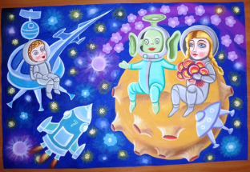

**Космос**

На ракетах великих, відомих,

Космонавти у космос літали.

Було там багато планет незнайомих,

На кожну вони завітали.

Космонавтів сонце засліплювало,

Всі планети воно добре освітлювало.

Були там різні метеори

І великі, і малі.

Залетіли вони в темні коридори,

Там не видно було ніяких планет.

А потім вони побачили планету нашу,

Усі моря і океани.

Всю, всю її окрасу.

Усі річки гнучкі, як ліаии.

Полетіли вже вони додому,

Хоча сумно в космосі не було нікому.



**Відважні предки**

Наші предки за волю воювали,

Життя свої на фронті віддавали.

Нас від загибелі вони рятували,

Атаки ворога відвертали.

Були і льотчики, й танкісти, й машиністи

Не дозволяли фріцам у своє місто лізти

Країну свою вони захистили,

Успішно ворога розбили.

Щоб ми в майбутньому добре жили

На рідній землі усе, що хотіли робили

Ми дотепер їх пам’ятаємо,

Рятівників своїх з пошаною величаємо.

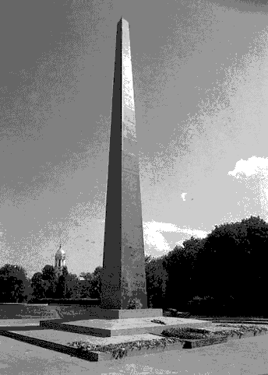

**Похід**

Ішли ми з класом у похід,

Пройшли всі села мимохідь.

Опинились ми у полі,

Звідти було видно гори.

Вчитель нам їх показав,

А тоді усім сказав:

«Ось туди ми маємо йти,

Довго треба буде йти».

Далі ми пішли у путь,

Тут і вітер почав дуть.

Нас він трошки підганяв,

І до цілі наближав.

Коли сутінки гори оповили,

В небі зорі посходили.

Вчитель вогнище розклав,

Їжу смажити почав.

Ми намети розкладали,

Пісню весело співали.

Всім нам хороше було,

Їдем в рідне ми село.

**Вірш «Я б у рятувальники пішов»**

Я б у рятувальники пішов,

Нехай мене навчать.

Не пас я більше би коров,

Я б зміг усіх урятувать.

Людей із завалів витягав,

Орієнтувався в ситуаціях.

І зарплатню я гарну б мав,

Говорив з колегами по раціях.

Раптом стається якась біда

Мені уже повідомляють

І швидко приїжджаю я,

З колегами, що в службі помагають.

Усі ми лізимо в вогонь,

Всі перешкоди ми долаєм

І, незважаючи на біль обпечених долонь,

Людей усіх з вогню ми витягаєм.

Коли уже доходим до кінця,

Гасимо увесь вогонь навкруг

Не залишається й малого каганця.

Я бачу: посміхається мій друг.

Нам люди дякують крізь сльози,

За врятування їхнього життя

І ми їм кажем, що все добре буде

З надією на краще майбуття. 

**Пташиний спів**

І ось вже березень приходить,

Птахи злітаються сюди.

Зима вже за кордоном бродить,

А ластівки і свистуни – птахи

Нові житла собі будують.

Весняну пісеньку заводять,

Усі дерева заселяють,

Весняний настрій піднімають.

А люди їм шпаківні ставлять,

Птахи нам дякують за це.

І мухи навіть не прогавлять,

Усе несуть вони в гніздце.

У лісі в цей весняний час

Цвітуть підсніжники повсюди,

Птахи щебечуть для всіх нас

І веселяться усі люди,

Усі радіють, що весна прийшла,

Що можна слухати пташиний спів.

Природа цю пору нам принесла,

Щоб ми позбулись зимових снігів.

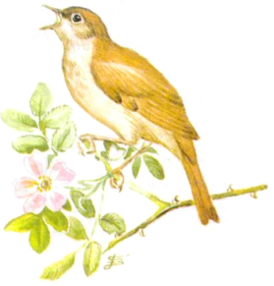

**Акровірш «Рідна мова»**

Рідне слово, як рідна мати:

Інколи – журливе, а інколи – веселе.

Давно цвіт мови в серцях наших квітує

Ніколи слово рідне не забудем, воно для нас святе

А з мовою цікавий алфавіт вже йде до нас.

Мова наша рідна красна!

О яка вона прекрасна!

Вона, неначе пишна квітка,

А цвіт її як солов’їна пісня!



